TRƯỜNG THCS LƯƠNG ĐỊNH CỦA TUẦN 25 HỌC KÌ 2 NH 2019-2020
TỔ ÂM NHẠC
Tiết 25:
Ôn hát: Khúc ca bốn mùa
Ôn tập đọc nhạc số 2: Quê hương
Âm nhạc thường thức: Nhạc sĩ Huy Du và bài hát đường chúng ta đi
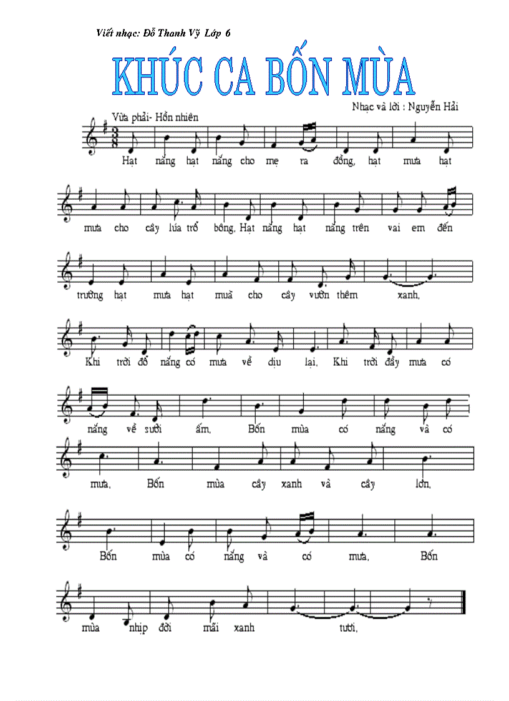
- Ôn hát:
[Type a quote from the document or the summary of an interesting point. You can position the text box anywhere in the document. Use the Drawing Tools tab to change the formatting of the pull quote text box.]

Nội dung bài: Bài hát nói về cảm nhận của bạn nhỏ với hiện tượng mưa nắng trong thiên nhiên.
Ý nghĩa: Qua nội dung bài học giúp các em thêm yêu, biết trân trọng, gìn giữ và bảo vệ thiên nhiên, bảo vệ môi trường đồng thời qua đó hướng các em có ý thức giữ gìn vệ sinh chung, tích cực lao động, trồng và chăm sóc cây xanh.

- Ôn Tập đọc nhạc số 7: Quê hương

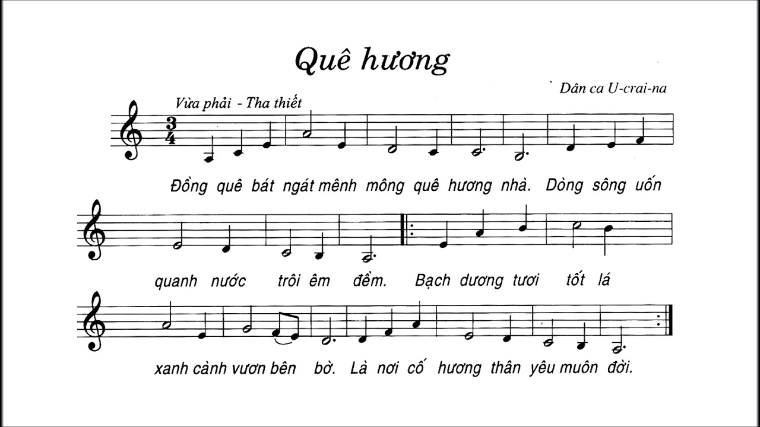

Phân tích:
- Nhịp: ¾
- Cao độ: Nốt cao nhất: Đô (Khe 3)
Nốt thấp nhất: La (Dòng kẻ phụ 2)
- Kí hiệu: Dấu nhắc lại
- Chia câu: Câu 1: La - Si (5 ô nhịp đầu)
Câu 2: Rê – La (4 ô nhịp tiếp theo)
Câu 3: Mi – Rê ( 5 ô nhịp tiếp theo)
Câu 4: Rê – La (4 ô nhịp cuối)
( Câu 3,4 hát 2 lần)
Nội dung: Miêu tả cảnh đẹp quê hương.
Ý nghĩa: Khơi gợi tình yêu quê hương, đất nước.

- Âm nhạc thường thức: Nhạc sĩ Huy Du và bài hát đường chúng ta đi

Tên khai sinh | Nguyễn Huy Du
Sinh | 1 tháng 12, 1926  Tiên Du, Bắc Ninh, Bắc Kỳ, Liên bang Đông Dương
Mất | 17 tháng 12, 2007 (81 tuổi)  Hà Nội, Việt Nam
Thể loại | Nhạc đỏ, nhạc phim, nhạc cho kịch, giao hưởng
Nghề nghiệp | Nhạc sĩ
Ca khúc tiêu biểu  Giải thưởng: | Đường chúng ta đi, Anh vẫn hành quân, Nổi lửa lên em, Trên đỉnh Trường Sơn ta hát, Bế Văn Đàn sống mãi  Huy Du được tặng nhiều giải thưởng: Huân chương Độc lập hạng Nhất (10-2007); Huân chương Quân công hạng Nhì; Huân chương Chiến công hạng Nhì và Ba... Ông được trao Giải thưởng Hồ Chí Minh đợt II về Văn học - Nghệ thuật



IV. Dặn dò:
- Học thuộc lời bài hát Khúc ca bốn mùa, chuẩn bị động tác múa minh họa.
- Ôn TĐN số 7: Gõ phách, đánh nhịp.
- Chuẩn bị bài tiết sau.

